Oefenblad time management rollen-taken-acties

Persoonlijke rollenlijst (mind-map)
Benoem de verschillende rollen die je inneemt in je werk-en priveleven. Noteer jouw rollen in een mindmap. Je vindt hier onder alvast een voorbeeld voor Fien en Jonas.
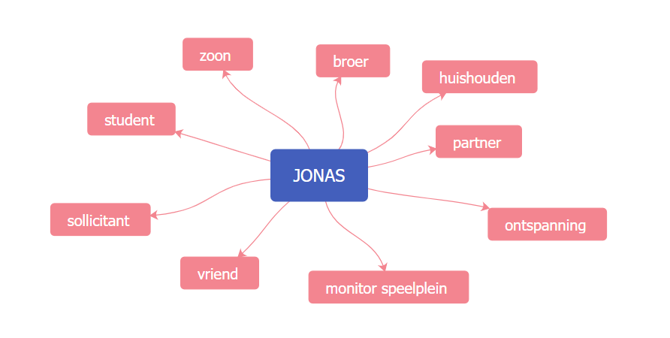

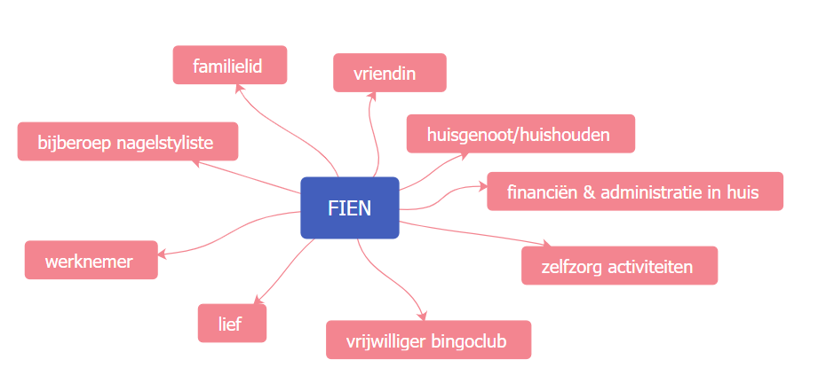

Noteer nu jouw rollen in de mind-map hier onder:
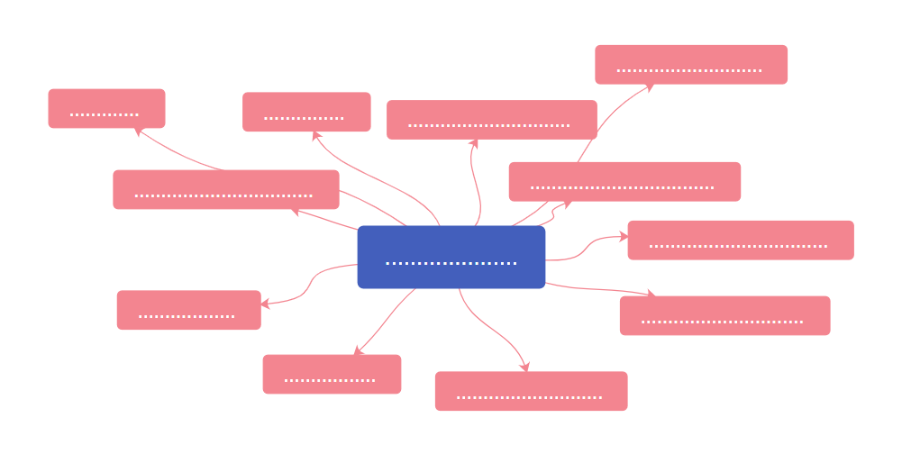

Persoonlijke takenlijst
Om je rollen- en taken eens goed onder de loep te nemen, is het belangrijk dat je op zoveel mogelijk zaken komt die je doet in een dag en in je leven binnen een rol. Van daaruit kan je namelijk kritisch naar al deze taken gaan kijken. Doe dit dus zo uitgebreid mogelijk, later zal de lijst nog inkorten in de volgende stappen.

Gebruik de tabel:
- Links: je rol
- Rechts: alle taken waar je op kan komen, enkele richtvragen die hierbij kunnen helpen:
  - Wat staat er nu op je to do lijst voor deze rollen
  - Wat deed je voorbije week op een dag. Loop de dagen echt af. Binnen welke rol valt dit? Noteer de kleinste zaken zoals: me douchen, onbijttafel klaarzetten,..
  - Aan welke wederkerende taken denk je (dagelijks, wekelijks, maandelijks, jaarlijks). Bijvoorbeeld: tandartsafspraak boeken voor de kinderen, autocontrole,..
  - Kijk ook eens vooruit: wat staat er in je agenda voor de komende periode?
  - 1 of meerdere weken een dagboek bijhouden of in oude doorgeschrapte to do’s kijken kan ook helpen

Noteer jouw rollen links in de tabel hieronder. Bedenk nu voor iedere rol de taken die passen bij iedere rol voor de komende 2 weken. Noteer deze taken rechts.
rol | taken binnen deze rol
…
…
…
…

…
…
…
…
…
…
…
…
…
…
…
…
…
…
…
…
…
…
…
…

Dringend/belangrijk
- Bekijk de video ‘dringend versus belangrijk’.
- Bekijk nu iedere taak opnieuw en maak een inschatting: dringend? (ja/nee) belangrijk?( ja /nee) . Noteer achter de taak de letters ‘D’ en/of ‘B’ om dit aan te

Je taken in het DDDD model om tot een ‘actielijst’ te komen
Bekijk de lijst van de vorige oefening en plaats van hieruit je taken in het DDDD model hieronder. Noteer telkens een korte omschrijving van de taak. Zo krijg je een heel goed beeld van waar je taken passen.
 | dringend | niet dringend
belangrijk | METEEN DOEN | INPLANNEN/LATER DOEN
 | - … | - …
 | - … | - …
 | - … | - …
 | - … | - …
 | - … | - …
 | - … | - …
 | - … | - …
niet belangrijk | DELEGEREN | NIET DOEN/LATEN
 | - … | VALLEN
 | - … | - …
 | - … | - …
 | - … | - …
 | - … | - …
 | - … | - …
 | - … | - …
 |  | - …

Opmerking: ènkel de taken uit het grijze deel van de tabel hierboven maken deel uit van je echte actielijst, waarmee je verder gaat. Wat zegt dit over wat je tot nu toe allemaal deed?

Je actielijst bekijken volgens de ABC analyse
Bekijk de video over de ABC analyse. Bekijk de taken uit het DDDD model. Ga enkel verder met de taken uit het oranje deel van de tabel (je actielijst). Benoem voor ieder van deze taken of je deze een A, B of C taak is en noteer dit naast de taak. Of iets een A, B of C taak is, is belangrijk om je dagen te gaan plannen

Noteer hieronder een overzicht van de A, B en C taken:
A taken | B taken | C taken

